Jueves
29
de Octubre

Segundo de Secundaria
Matemáticas

¿Qué significa evaluar expresiones algebraicas?

Aprendizaje esperado: Formula expresiones de primer grado para representar propiedades (perímetros y áreas) de figuras geométricas y verifica su equivalencia en expresiones, tanto algebraica como geométricamente (análisis de las figuras.

Énfasis: Evaluar las expresiones algebraicas para distintos valores de las dimensiones de las figuras y verificar la igualdad de los resultados obtenidos.

¿Qué vamos a aprender?

Continuarás con el estudio del uso de expresiones algebraicas equivalentes para representar el perímetro y el área de figuras geométricas.

En esta ocasión, asignarás diferentes valores numéricos a las literales para verificar que se cumplen las igualdades en las expresiones algébricas correspondientes.

¿Qué hacemos?

Analiza las siguientes preguntas:

- ¿Qué es una expresión algebraica?
- ¿Qué son las expresiones algebraicas equivalentes?
- ¿Cómo podemos saber que dos expresiones algebraicas son equivalentes?

Ahora presta atención a la siguiente información para dar respuesta a las preguntas que se plantearon.

Una expresión algebraica es un conjunto de números y letras que se combinan con los signos de operación, por ejemplo:

2a, 3x + y, 4 + z, entre otros.

Se dice que dos expresiones algebraicas son equivalentes cuando representan lo mismo, escrito de diferentes formas. Por ejemplo:

x + x + x = 3x

Mediante expresiones algebraicas equivalentes, se puede representar el área y el perímetro de figuras geométricas, como podrás comprobarlo en las siguientes actividades.

Las actividades fueron diseñadas con la finalidad de que, al concluir la sesión, puedas responder la siguiente pregunta:

¿Qué significa evaluar expresiones algebraicas?

Analiza y resuelve el primer planteamiento.

La profesora de Matemáticas trazó en el pizarrón las figuras que se muestran y les pidió a sus alumnas y alumnos escribir el perímetro de cada figura de distintas maneras. Diferentes estudiantes pasaron al pizarrón y escribieron las expresiones que se muestran:

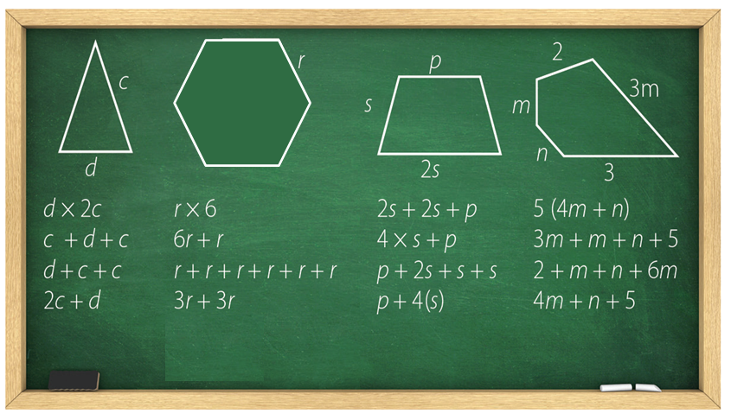

Para el triángulo isósceles escribieron las expresiones:

- d x 2c
- c + d + c
- d + c + c
- 2c + d

Para el hexágono regular escribieron las expresiones:

- r x 6
- 6r + r
- r + r + r + r + r + r
- 3r + 3r

Para el trapecio escribieron:

- 2s + 2s + p
- 4 x s + p
- p + 2s + s + s
- p + 4(s)

Y finalmente, para el pentágono irregular, escribieron:

- 5 por (4m + n)
- 3m + m + n + 5
- 2 + m + n + 6m
- 4m + n + 5

¿Identificaste las expresiones que no representan el perímetro de las figuras?

¿Cómo puedes comprobar si las otras expresiones son equivalentes?

A continuación, analiza una a una las expresiones algebraicas escritas por las alumnas y los alumnos, para responder las preguntas. Comienza con el caso del triángulo isósceles.

¿A qué equivale el perímetro de una figura geométrica?

El perímetro de una figura geométrica es igual a la suma de la medida de todos sus lados.

Como puedes observar, el triángulo tiene dos lados que miden c y uno que mide d, entonces, ¿qué expresiones son correctas?

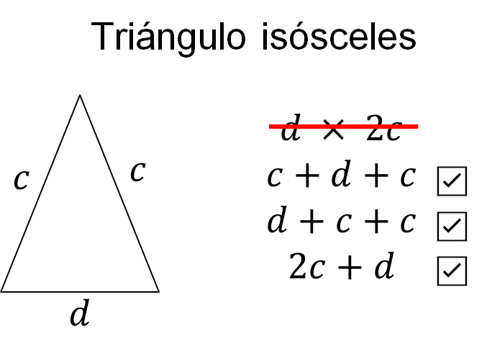

- La expresión “d x 2c”, es incorrecta. Porque “d” multiplica a “2c”, por lo que la expresión no cumple con la regla para el perímetro del triángulo.
- La segunda expresión: “c + d + c”, esta expresión sí es correcta porque corresponde a la suma de todos los lados del triángulo.
- La tercera expresión: “d + c + c”, si es correcta, porque representa la suma de los tres lados del triángulo.
- Y finalmente, la expresión “2c + d”, también es correcta.

Recuerda que, en la adición, el orden de los sumandos no altera la suma y, como “c + c” es igual que “2c”, por lo tanto, las expresiones, “c + d + c”, “d + c + c”, y “2c + d” son expresiones algebraicas equivalentes, y son diferentes maneras de representar el perímetro de triángulo.

Ya analizaste qué expresiones algebraicas son equivalentes. Ahora, comprueba que las expresiones realmente sean equivalentes.

Para comprobar que dos expresiones algebraicas son equivalentes, se asignan diferentes valores numéricos a las literales involucradas y, se resuelven las operaciones; si los resultados son iguales, entonces las expresiones son equivalentes. Observa el caso del triángulo anterior.

Asigna a la literal “c” el valor de 10 y a “d” el valor de 8. Sustituye “c” y “d” por estos valores en las tres expresiones algebraicas y resuelve las operaciones, como lo realizará a continuación.

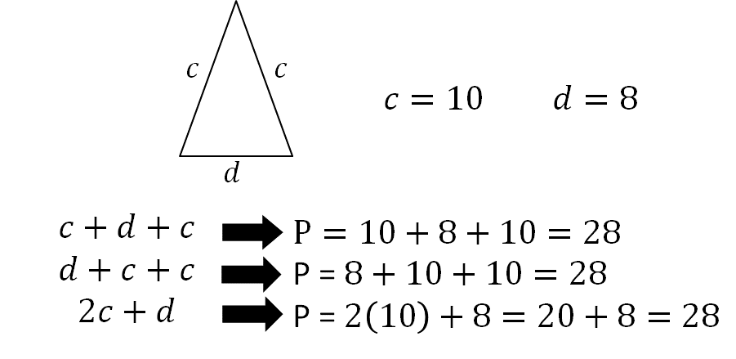

Como puedes ver, al asignar valores numéricos a las literales y resolver las operaciones, puedes verificar que las expresiones algébricas son equivalentes.

A continuación, observa y analiza las expresiones algebraicas que escribieron las alumnas y los alumnos, para representar el perímetro de las otras figuras que propuso la maestra.

Un polígono regular es aquel que tiene todos sus lados y ángulos de la misma medida, y para calcular su perímetro basta multiplicar la medida de sus lados por el número de lados.

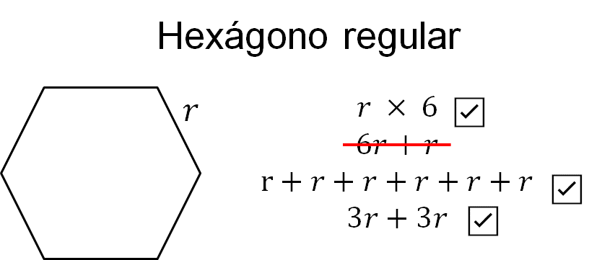

Por lo tanto:

- La expresión: “r x 6”, es correcta.
- La segunda expresión: “6r + r” es incorrecta, porque 6r + r = 7r
- La siguiente expresión: “r + r + r + r + r + r” es igual a “6r”, por lo tanto, es correcta.
- Y finalmente, la expresión: “3r + 3r” es igual a “6r”, por lo que esta expresión algebraica también representa el perímetro del hexágono.

Entonces, se puede concluir que la primera, tercera y cuarta son expresiones algebraicas equivalentes.

Ahora, comprueba numéricamente que las expresiones algebraicas son equivalentes. Asigna el número 7 como valor de la literal “r”. Y en el perímetro del hexágono regular en este caso, se tendría que sustituir “r” por el valor 7 y resolver las operaciones.

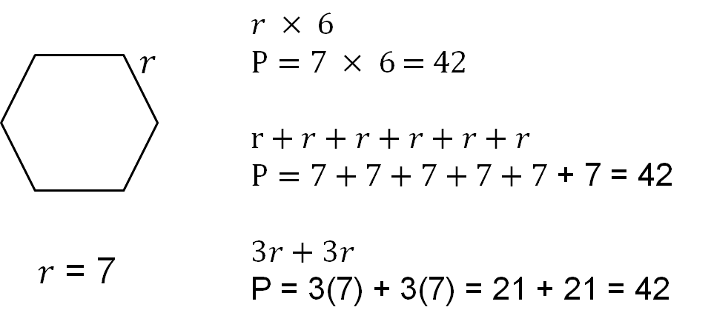

Con lo anterior, pudiste comprobar que las tres expresiones algebraicas son equivalentes.

Continúa con el caso del trapecio e intenta identificar qué expresiones algebraicas son equivalentes, antes de que se den las respuestas. Asigna valores numéricos a las literales y resuelve las operaciones para comprobar si estás en lo correcto.

En este caso, se puede afirmar que la base mayor mide “2s”, la base menor “p” y los lados laterales miden “s”.

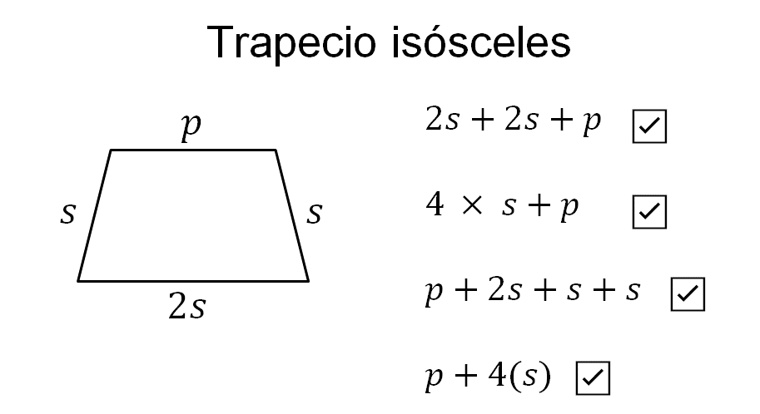

Al analizar las cuatro expresiones, se puede afirmar que todas representan correctamente el perímetro del trapecio, es decir, las expresiones, “2s + 2s + p”; “4 x s + p”; “p + 2s + s + s”, y “p + 4(s)”, son expresiones algebraicas equivalentes.

Para comprobar lo anterior, asigna el 6 al valor de la literal “s”; 4 al valor de la literal “p”, sustituye las literales en las expresiones algebraicas y resuelve las operaciones.

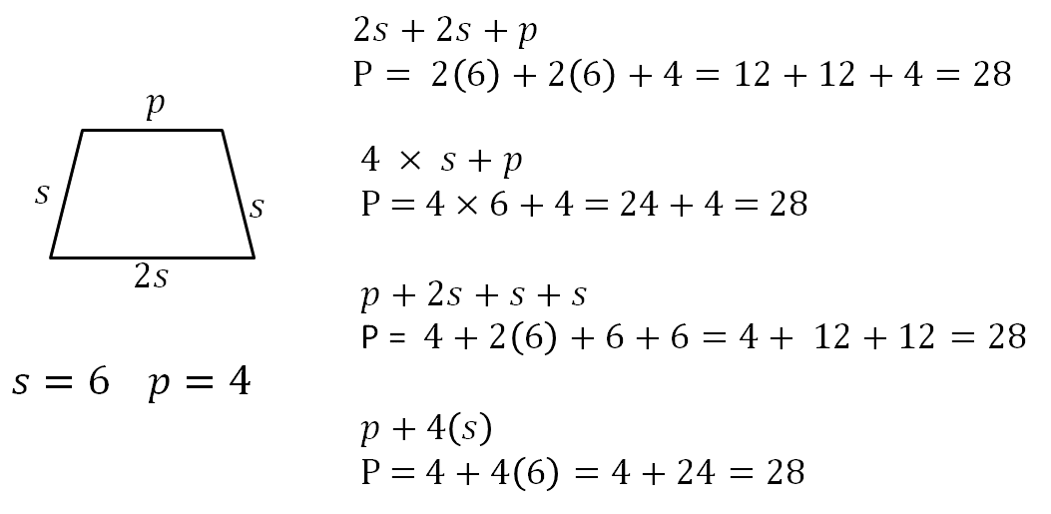

Comprobaste que las cuatro expresiones son equivalentes.

Y ya resolviste tres de los cuatro casos propuestos por la maestra, ya sólo falta un caso.

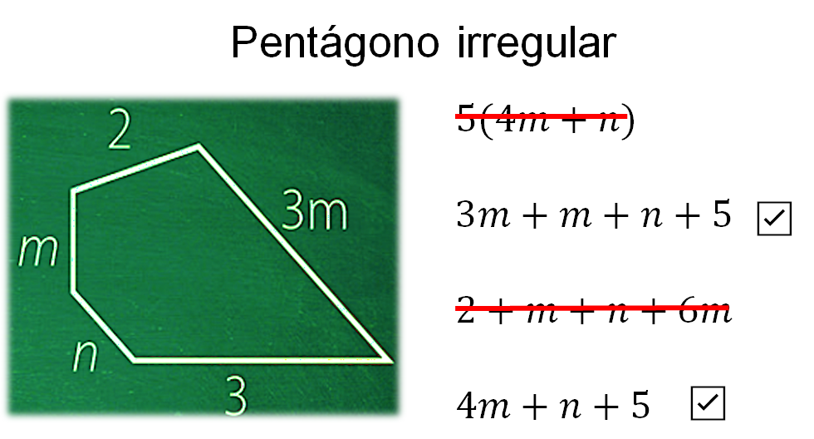

En este caso, solo las expresiones “3m + m + n + 5” y “4m + n + 5”, son equivalentes, es decir, son las únicas que representan correctamente el perímetro del pentágono irregular.

A continuación, realiza lo siguiente:

Analiza las expresiones incorrectas.

¿Por qué no son equivalentes a las otras dos?

Después, asigna diferentes valores a “m” y “n”, y resuelve en tu cuaderno las operaciones resultantes, además comprueba que en los casos que no se eligieron, no se obtienen los mismos resultados que en las expresiones equivalentes.

Al asignar valores numéricos a las literales, que representan expresiones algebraicas, se puede comprobar si dichas expresiones son equivalentes. Con cualquier valor numérico que asignes a las literales, las igualdades entre las expresiones algebraicas deben cumplirse. Pero en la misma expresión, las mismas literales deben tener el mismo valor.

Ahora estudiarás cómo, a partir del uso de modelos geométricos, puedes representar el área de figuras, utilizando expresiones algebraicas equivalentes. Para ello, realiza la siguiente actividad:

Copia en una hoja reciclada, varias veces, figuras semejantes a las que observarás en la siguiente imagen; y recórtalas para formar con ellas diferentes figuras o modelos geométricos.

Las figuras que utilizarás son tres rectángulos, en el más grande llamarás “x” al lado más largo, y “y” al lado corto; en el segundo rectángulo, llamarás “y” al lado más largo y “1” al lado menor, en el tercero, sus lados serán “x” y “1”; y finalmente, un cuadrado de lados “1”, como puedes ver a continuación.

Es importante que la longitud de los lados de las figuras sea el mismo, si la literal que los representa es la misma. Es decir, todos los lados que miden “y” medirán lo mismo en todas las figuras.

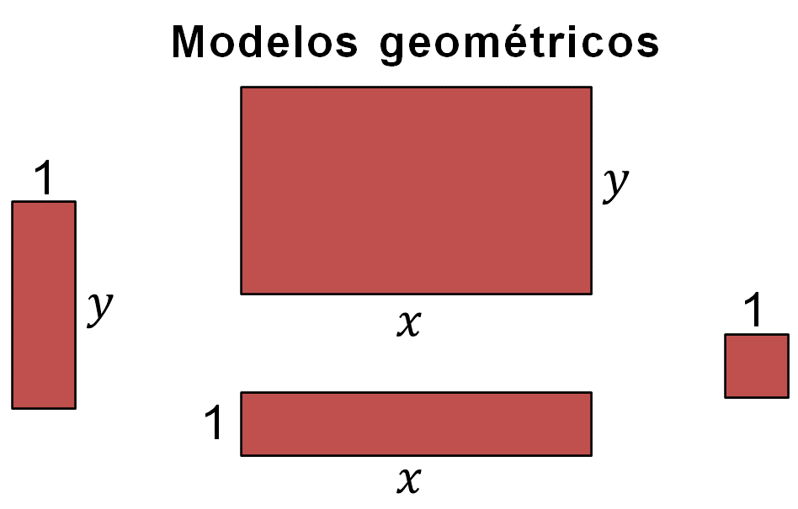

¿Cuál es el área de cada figura? ¿Puedes representarlas mediante expresiones algebraicas equivalentes?

Ya que tengas tus modelos geométricos, forma con ellos figuras y representa su área mediante diferentes expresiones algebraicas equivalentes.

Recuerda escribir en tu cuaderno el área de las figuras que aparezcan en las imágenes. Realízalo de dos o más maneras diferentes, mediante expresiones algebraicas equivalentes.

Inicia y analiza los siguientes dos casos:

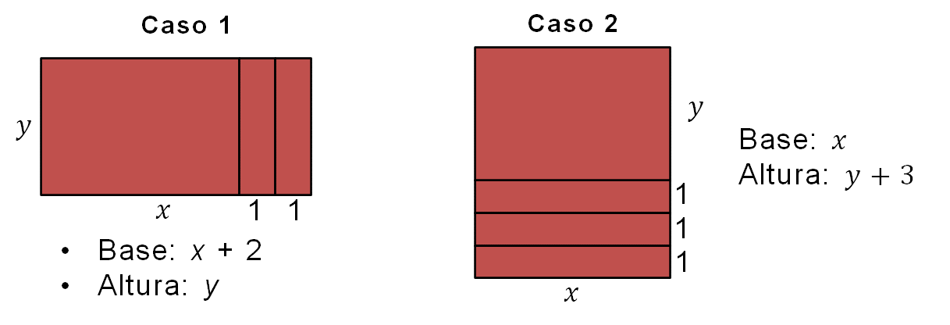

Como puedes constatar, la base de la figura 1 mide “x + 2”, y su altura mide “y”. Y en la figura 2, su base mide “x”, y su altura mide “y + 3”.

Con base en lo anterior respondan las siguientes preguntas:

Si usas la fórmula: base por altura, ¿qué expresión algebraica representa a cada figura?

¿Cuál es la expresión algebraica que representa el área de cada figura?

Representa en tu cuaderno el área de las figuras de diferentes maneras.

Una vez que realices esta actividad, verifica tus resultados de las figuras anteriores.

Figura 1. Al usar la fórmula base por altura, se obtiene la primera expresión algebraica:

(x + 2) (y)

Al resolver la multiplicación anterior, obtienes la segunda expresión algebraica:

xy + 2y

Y en la tercera expresión algebraica se representa el área como la suma de las áreas de las figuras que las forman, es decir:

xy + y + y

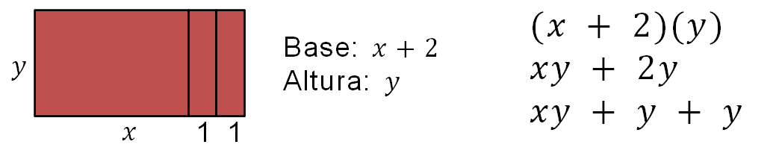

Figura 2. Para la segunda figura se siguen los mismos razonamientos anteriores:

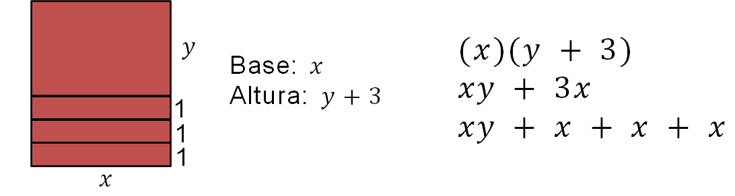

Lograste representar de tres diferentes maneras, mediante expresiones algebraicas equivalentes, el área de las figuras.

Ahora, comprueba si las expresiones algébricas son equivalentes. Asigna diferentes valores a “x” y a “y”, y resuelve las operaciones resultantes.

En esta ocasión, “x” tendrá el valor 8 y “y” el 5.

En el primer modelo geométrico, considerando que “x” vale 8 y que “y” vale 5, tienes que:

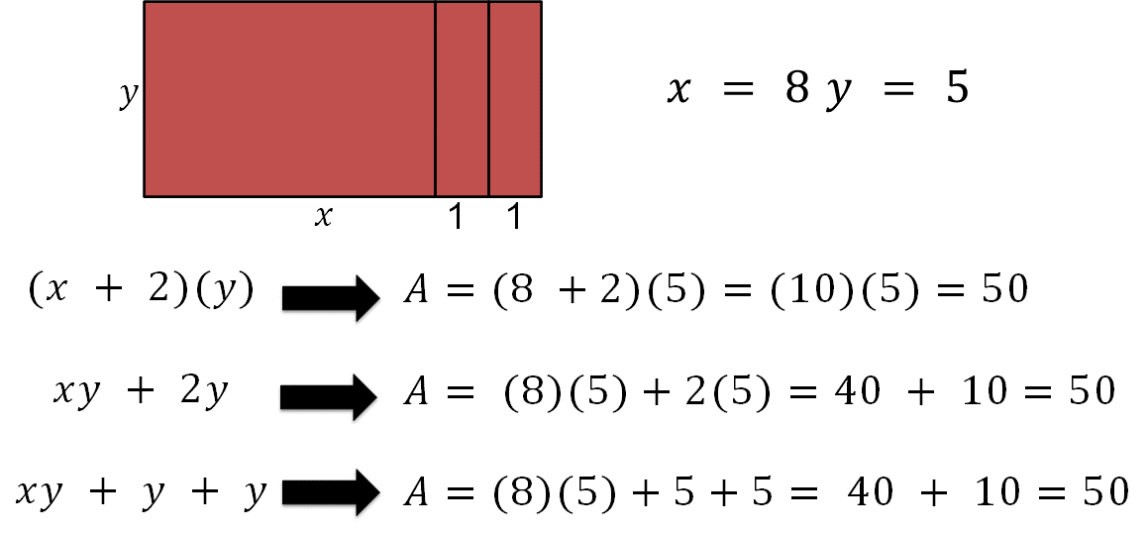

En el segundo modelo. Considera nuevamente que “x” vale 8 y que “y” vale 5.

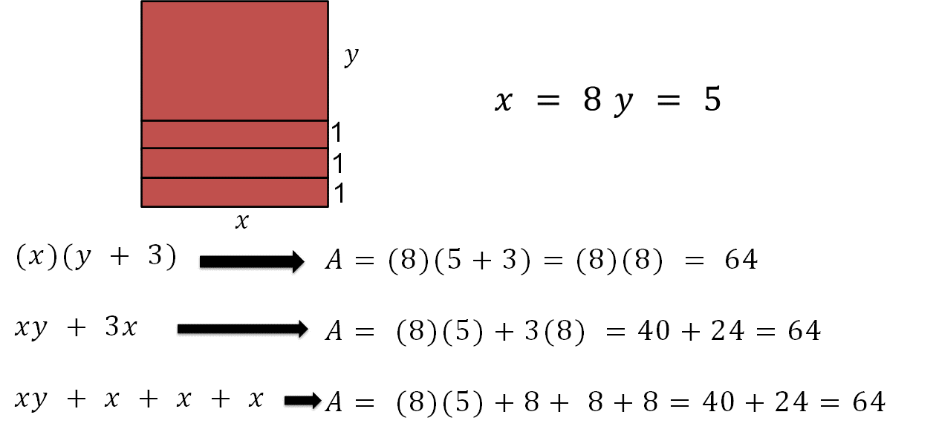

Ahora que ya sabes cómo representar el área de figuras geométricas mediante expresiones algebraicas equivalentes, utilizando modelos geométricos, y su comprobación mediante la asignación de valores numéricos a las literales; analiza la siguiente información de las propiedades matemáticas que permiten que suceda la representación de expresiones algebraicas equivalentes.

La propiedad distributiva de la multiplicación permite simplificar expresiones en las que se multiplica por una suma o una resta. Lo anterior se puede demostrar usando modelos geométricos como el siguiente:

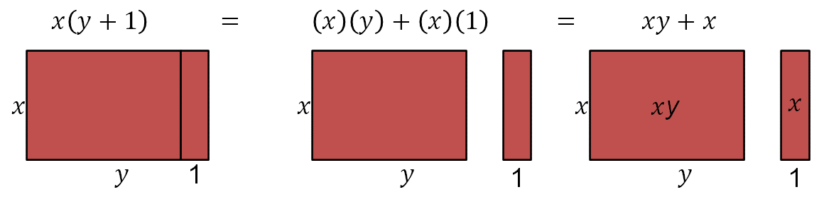

Otro caso sería el siguiente ejemplo:

(y + 1) (x + x) = y (x + x) + 1(x + x) = 2yx + 2x

A expresiones algebraicas como las anteriores se les conoce como identidades algebraicas, porque representan igualdades que se pueden comprobar asignando cualquier valor numérico a las literales, es decir, las literales pueden adquirir cualquier valor y la igualdad se conserva.

Recuerda que la propiedad distributiva de la multiplicación, del producto de una suma o de una diferencia, es igual a la suma o diferencia de los productos.

A continuación, resuelve otros ejercicios utilizando el ejemplo de los modelos geométricos.

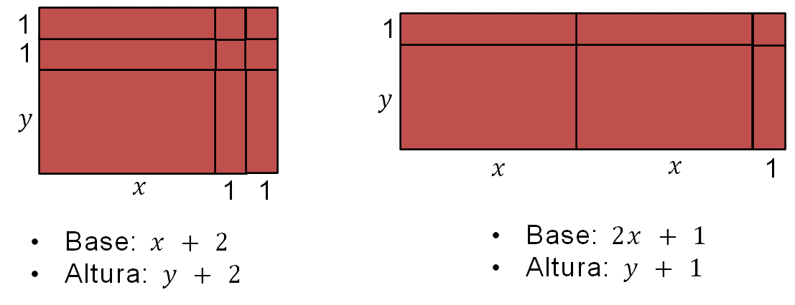

¿Con qué diferentes expresiones algebraicas se puede representar el área de cada figura?

Copia las figuras en tu cuaderno y representa el área de los modelos geométricos mediante diferentes expresiones algebraicas.

Presta atención a la siguiente información, si lograste representar las figuras, valida tus resultados; si no, toma nota de la información.

Representa mediante expresiones algebraicas equivalentes el área de las figuras anteriores, y comprueba numéricamente su equivalencia.

En el primer modelo. Las expresiones algebraicas equivalentes son:

(x + 2) (y + 2)
xy + 2x + 2y + 4
xy + x + x + y + y + 4

¿Se te ocurre otra manera de representar el área del modelo? Anótala en tu cuaderno.

Ahora, comprueba que las expresiones algebraicas son equivalentes, asigna el número 10 a “x” y el 7 a “y”.
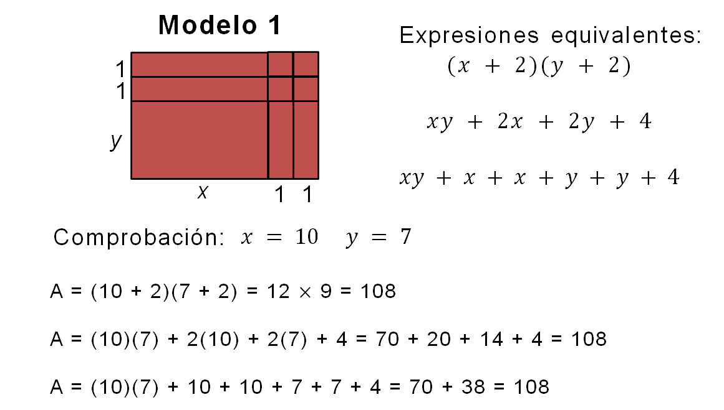

Al resolver las operaciones, pudiste comprobar que las expresiones algebraicas sí son equivalentes.

Ahora analiza el segundo modelo. Las expresiones algebraicas equivalentes son:

(2x + 2) (y + 1)
2xy + 2x + 2y + 2
xy + xy + x + x + y + 1

¿Obtuviste estas mismas expresiones? ¿Se te ocurre otra manera de representar el área del modelo? Anótala en tu cuaderno.

Comprueba numéricamente que las expresiones son equivalentes. Asigna el número 11 a la literal “x” y 6 a la literal “y”.

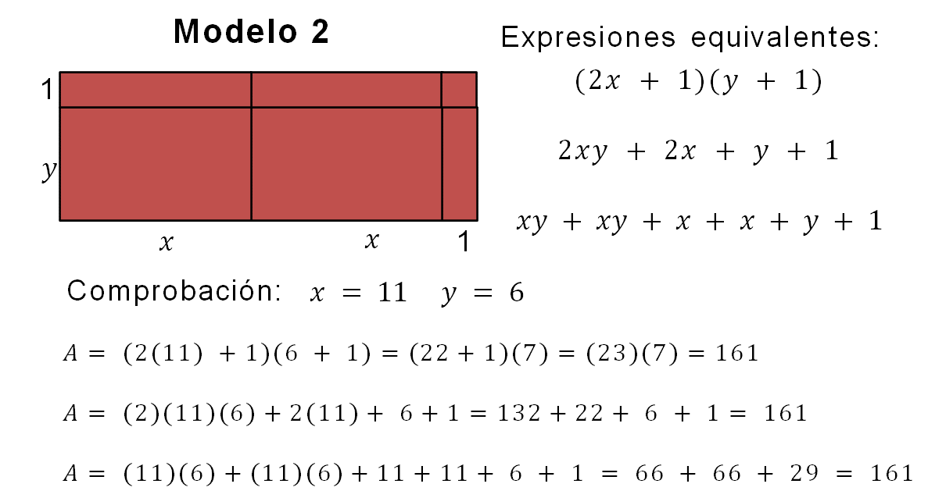

Al resolver las operaciones, comprobaste una vez más que las expresiones algebraicas propuestas sí son equivalentes.

Has concluido la lección planteada para esta sesión de Matemáticas 2.

Como se mencionado anteriormente, éste es un material de apoyo; y puedes consultar otras fuentes para complementar y para practicar lo que aprendas aquí.

Platica con tus familiares y con tus docentes sobre tus experiencias con las matemáticas escolares; y dale una oportunidad a este mundo maravilloso de conocimientos.

El Reto de Hoy:

Representa con las figuras las expresiones algebraicas que se muestran y escribe dos expresiones equivalentes a cada una. Finalmente, comprueba numéricamente su equivalencia.

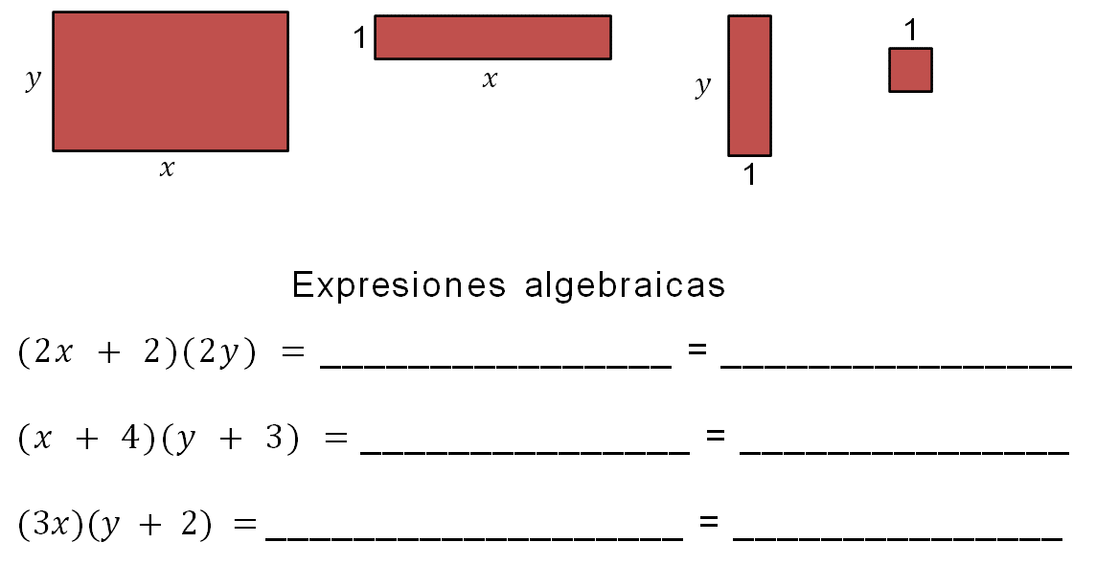

¡Buen trabajo!

Gracias por tu esfuerzo.

Para saber más:
Lecturas
https://libros.conaliteg.gob.mx/secundaria.html

